**รายชื่อสมาชิก**

1. นางสาวศศลักษณ์ เชิดวรพงศ์ เลขทะเบียน 5709611460
2. นางสาวธนาภา จิตติมงคล เลขทะเบียน 5709611593
3. นางสาวศรัญญา วัฒนะจินดาวงศ์ เลขทะเบียน 5709611684

**กรณีทดสอบ Test Case**

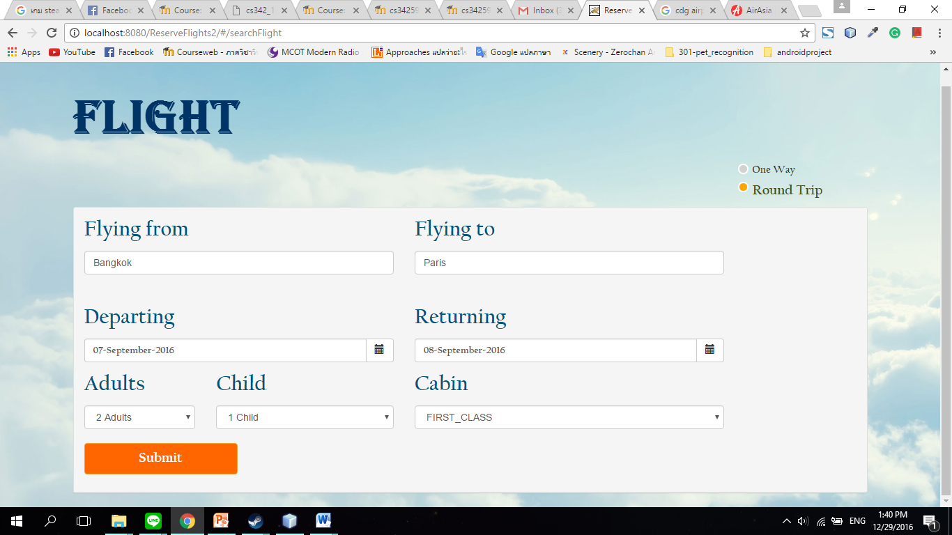

**รูปที่ 1 หน้าการค้นหาเที่ยวบิน**

**ในส่วนของหน้าการค้นหาเที่ยวบินดังรูปที่ 1**

1. เลือกตั๋วเครื่องบินประเภท Round Trip
2. ค้นหาตั๋วเครื่องบินโดย Flying From เลือก Bangkok และที่ช่อง Flying to เลือก Paris
3. ช่อง Departing เลือกวันที่ 7 September 2016 และช่อง Returning เลือกวันที่ 8 September 2016
4. เลือกจำนวนผู้โดยสารโดยที่เลือก Adults 2 คนและ Child 1 คน
5. ช่อง Cabin เลือก FIRST_CLASS
6. กด Submit

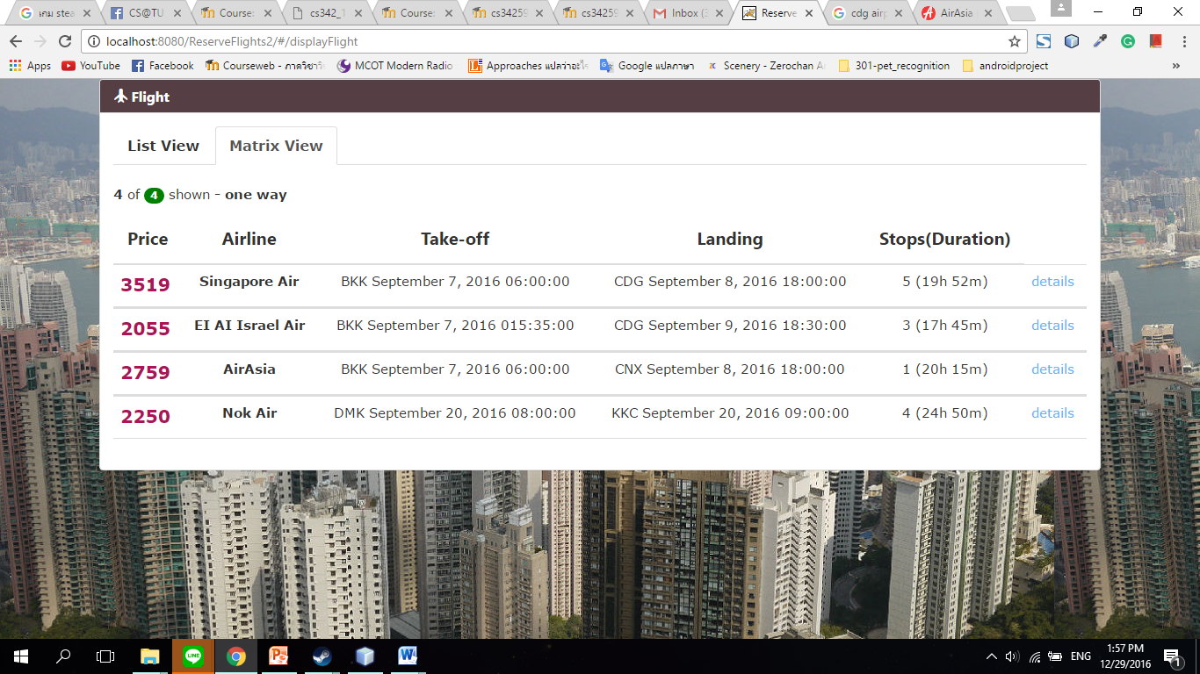

**รูปที่ 2 หน้าแสดงตารางเที่ยวบิน**

**ในส่วนของหน้าแสดงตารางเที่ยวบินดังรูปที่ 2**

เลือกเที่ยวบินที่ราคา “3519” สายการบิน “Singapore Air” สถานที่แลกวันเวลาออก “BKK September 7, 2016 06:00:00” สถานที่และวันเวลาที่เครื่องลงจอด “CDG September 8, 2016 18:00:00” จำนวนจุดพักเครื่องและระยะเวลาในการเดินทาง “5 (19h 52m)”

“3519, Singapore Air, BKK September 7, 2016 06:00:00, CDG September 8, 2016 18:00:00, 5 (19h 52m)”

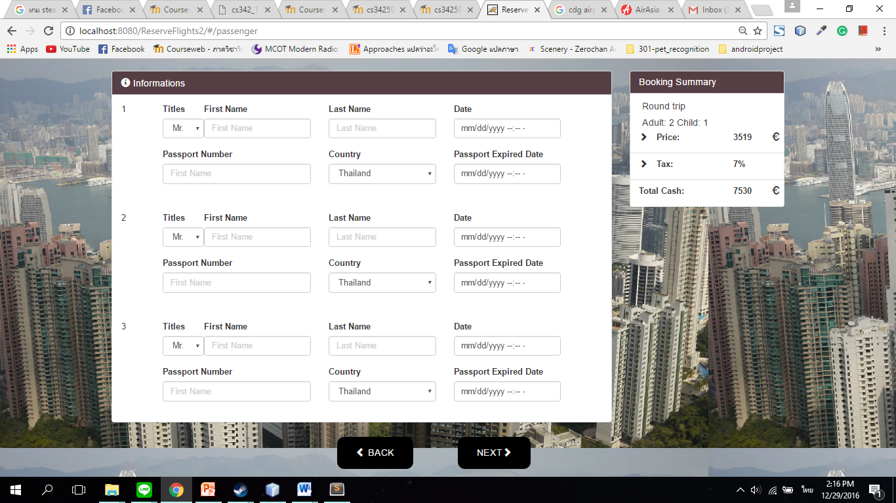

**รูปที่ 3 หน้ากรอกข้อมูลผู้โดยสาร**

**ในส่วนของหน้ากรอกข้อมูลผู้โดยสารดังรูปที่ 3**

1. กรอกชื่อผู้โดยสารโดยใส่ชื่อจริง นามสกุล วันที่จองตั๋ว หมายเลขพาสปอร์ต ประเทศ และ วันหมดอายุของพาสปอร์ต
2. กดปุ่ม Next

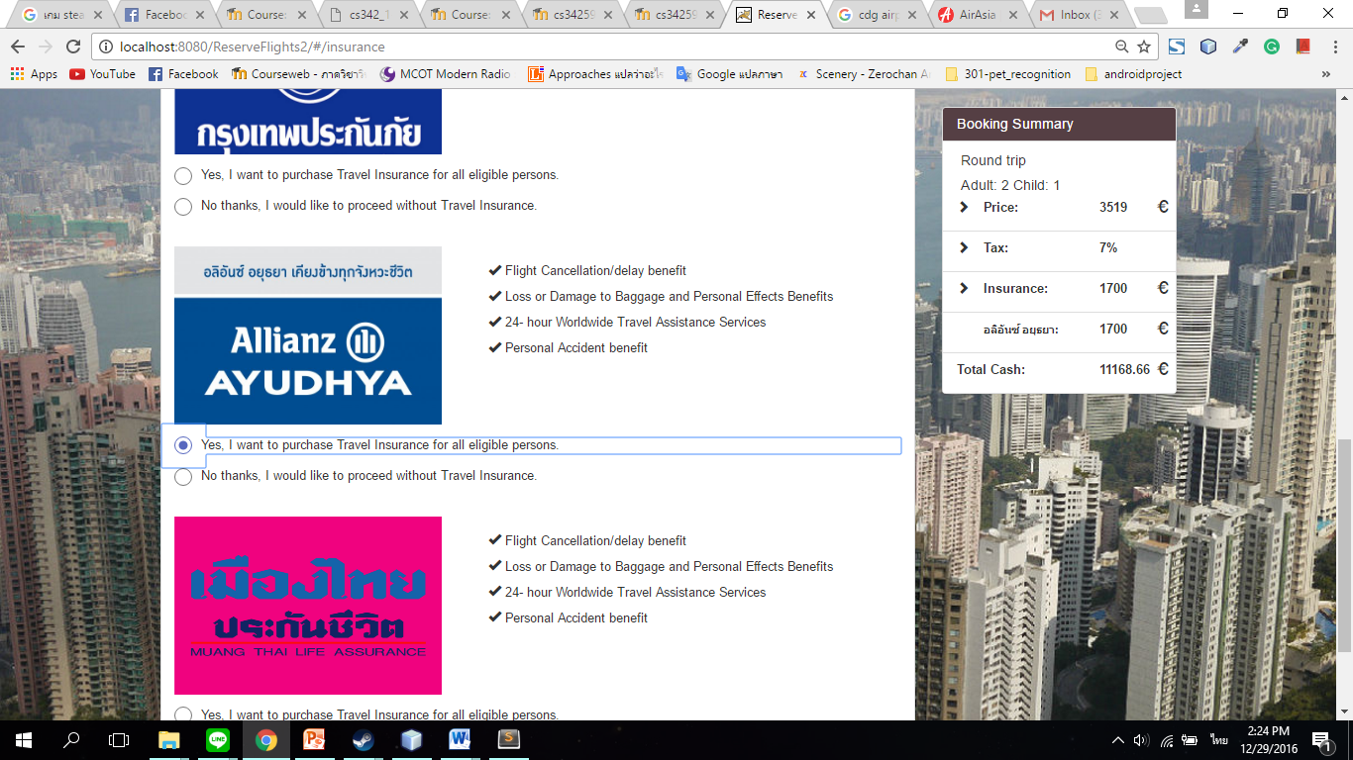

**รูปที่ 4 หน้าเลือกประกันภัย**

**ในส่วนของหน้ากรอกข้อมูลผู้โดยสารดังรูปที่ 4**

1. เลือกประกันภัยของ อลิอันซ์ อยุธยา
2. กดปุ่ม Next

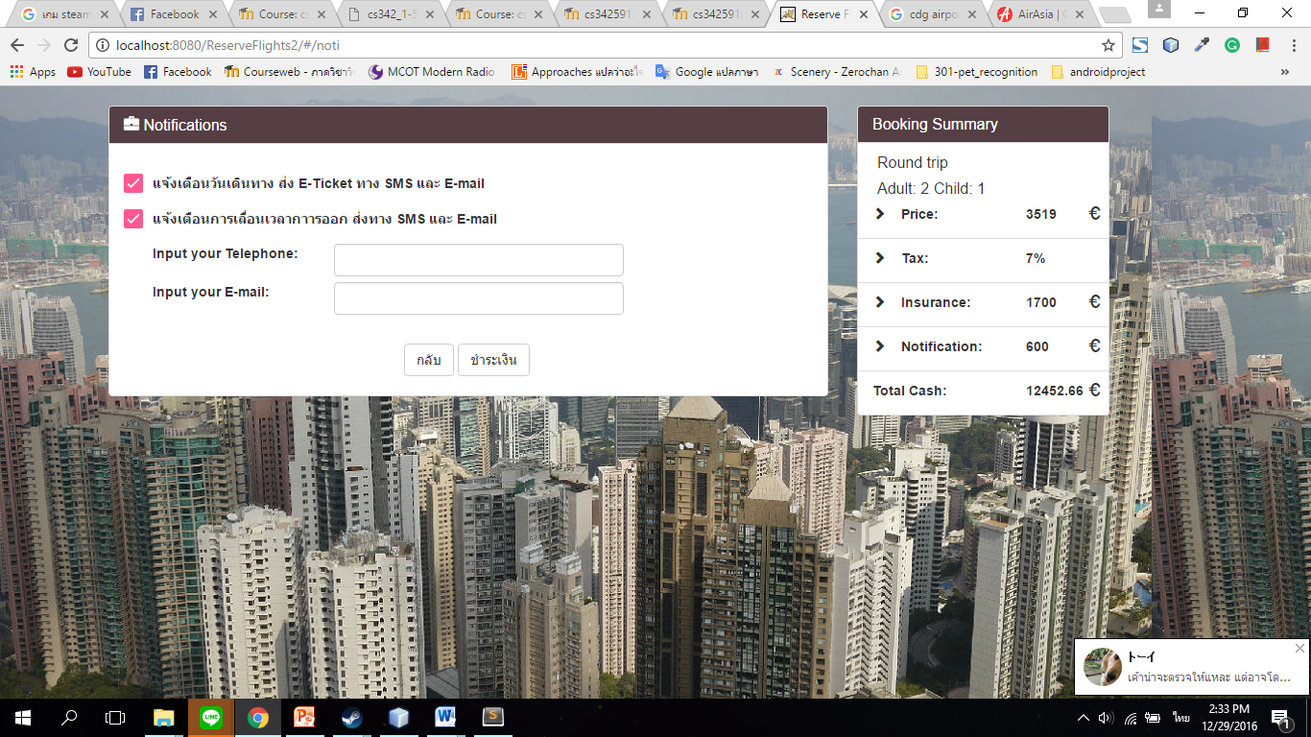

**รูปที่ 5 หน้าเลือกการแจ้งเตือน**

**ในส่วนของหน้าเลือกการแจ้งเตือนดังรูปที่ 5**

1. เลือกการแจ้งเตือนวันเดินทาง ส่งทาง E-Ticket ทาง SMS และ E-mail
2. เลือกการแจ้งเตือนการเลื่อนเวลาการออก ส่งทาง E-Ticket ทาง SMS และ E-mail
3. กรอกเบอร์โทรศัพท์
4. กรอก E-mail
5. กดชำระเงิน

**ดังนั้น ยอดเงินที่ต้องชำระรวมทั้งหมดอยู่ที่ 12452.66 ปอนด์**

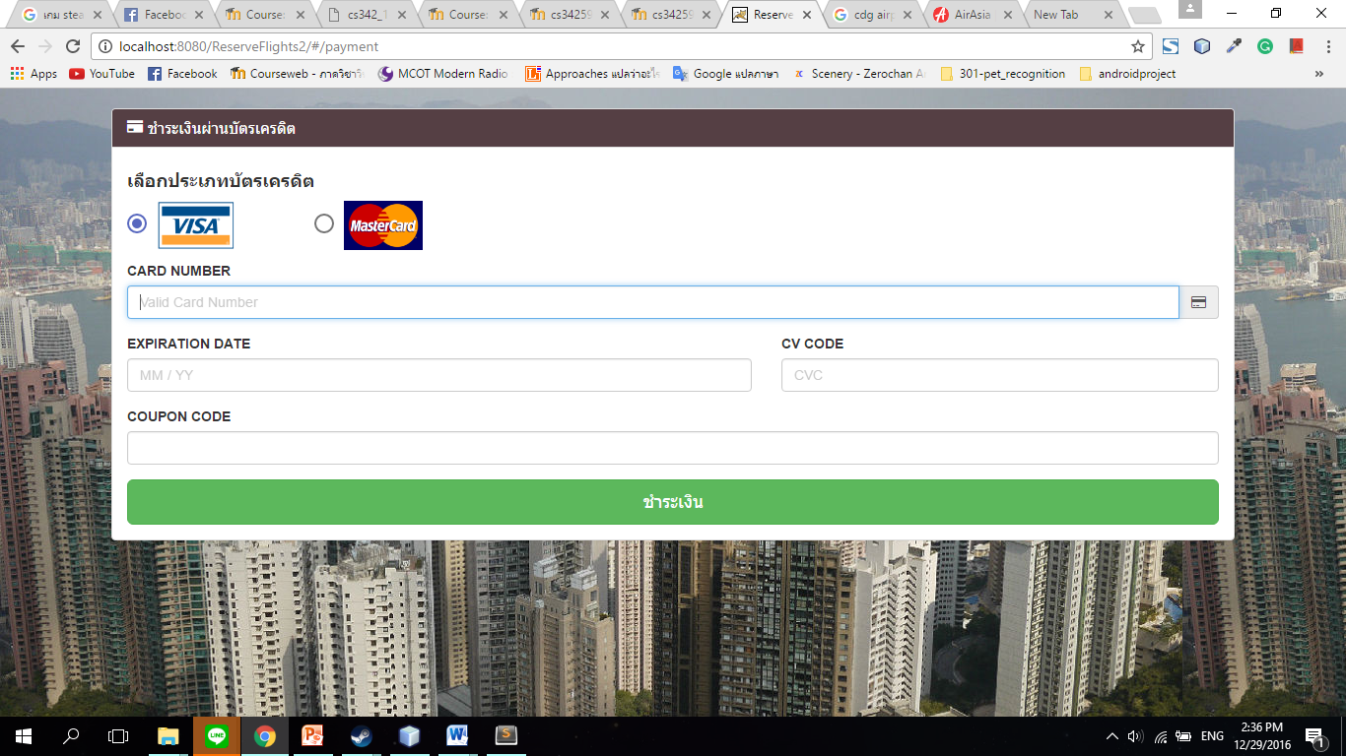

**รูปที่ 6 หน้าชำระเงิน**

**ในส่วนของหน้าชำระเงินดังรูปที่ 6**

1. เลือกประเภทบัตรเครดิต
2. ใส่รหัสบัตรเครดิต
3. ใส่วันหมดอายุของบัตรเครดิต
4. ใส่โค้ดของบัตรเครดิต
5. กดชำระเงิน

**เสร็จสิ้นขั้นตอน Test Case**

**ติดตั้งฐานข้อมูล**

1. สร้างดาต้าเบส JavaDB

2. Connect database

3. คลิกขวาที่ Table เลือก Recreate Table ดังรูปที่ 7เพื่อ import ไฟล์ .grab

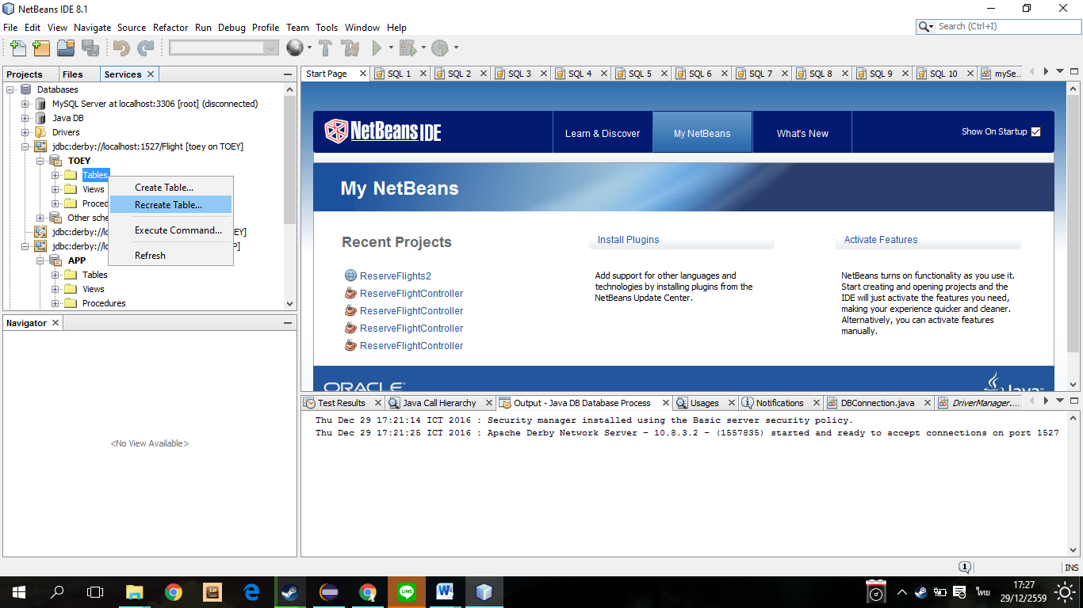

**รูปที่ 7 Import ไฟล์ .grab**

4. เลือกไฟล์ .grab ทั้งสองไฟล์ คือ FLIGHTS.grab และ INSURANCE.grab จะได้ตาราง FLIGHTS และ INSURANCE แต่ในตารางยังไม่มีข้อมูล

5. คลิกขวาที่ตาราง FLIGHTS ที่ Import .grab มา เลือก Execute Command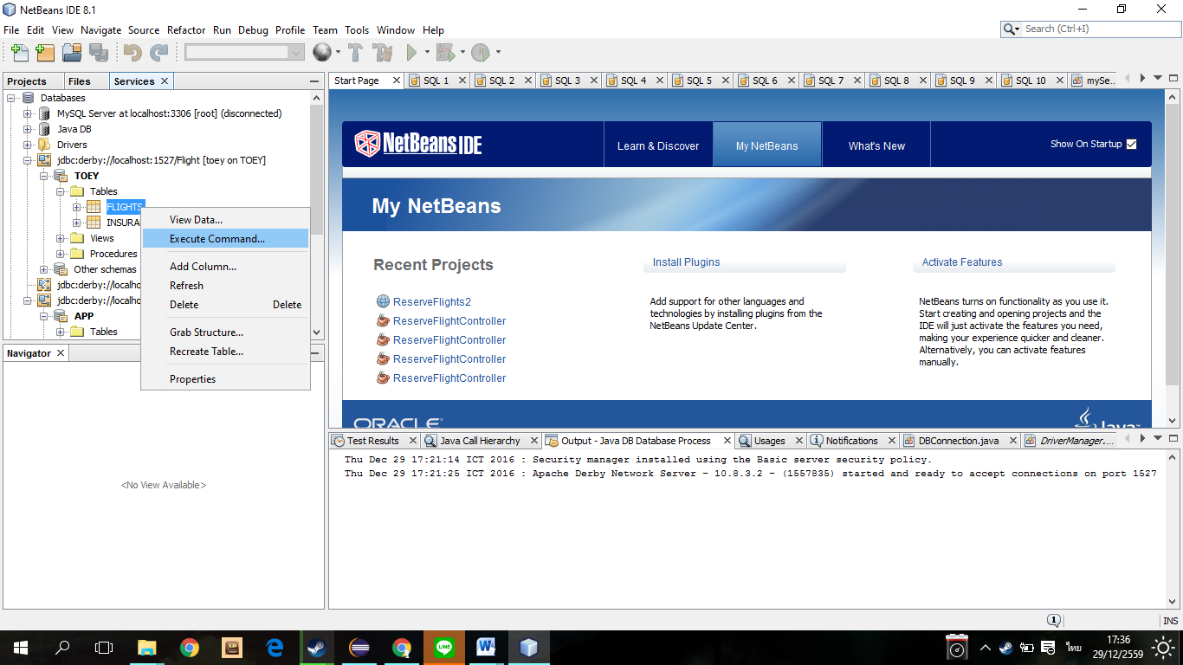

**รูปที่ 8 Execute Command**

6. พิมพ์คำสั่ง CALL SYSCS_UTIL.SYSCS_IMPORT_TABLE(

null,'ชื่อตาราง','path ไฟล์ .del',null,null,null,0); ดังรูปที่ 9 เพื่อ import ข้อมูลเข้ามาในตาราง

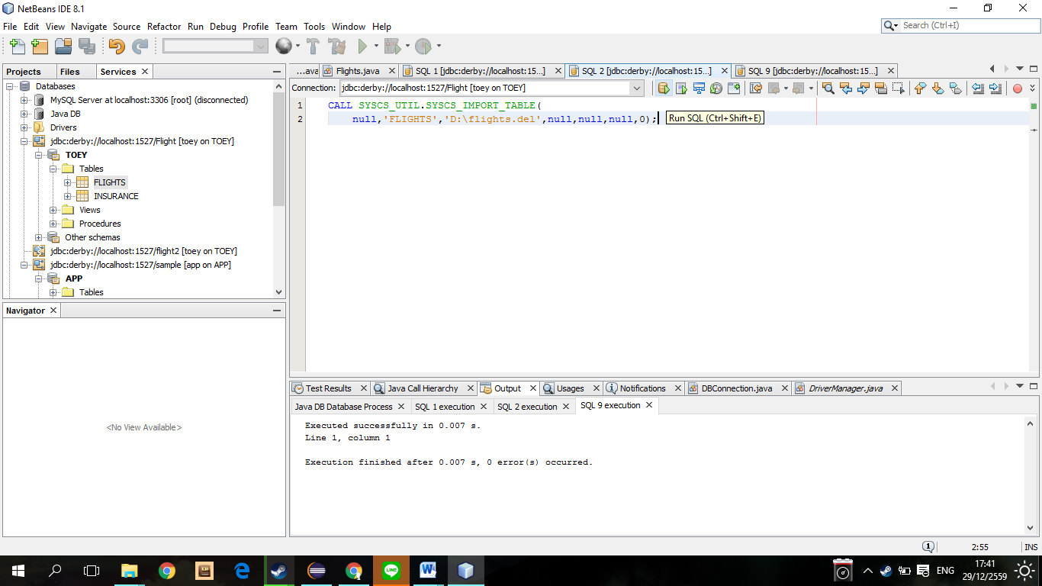

**รูปที่ 9 คำสั่ง Sql**

7. คลิกขวาที่ตาราง INSURANCE ทำเช่นเดียวกันกับข้อ 5 และ 6 เมื่อเสร็จสิ้นขั้นตอนนี้ จะมีข้อมูลทั้งหมดในตารางเรียบร้อย

8. แก้ไขไฟล์ myServlet.java ให้เป็น database ของเครื่องนั้นๆ

บรรทัดที่ 118 แก้ไขชื่อฐานข้อมูลให้ตรงตามฐานข้อมูลในเครื่อง

DBConnection conn = creator.createDBConnection("toey", "1234", "jdbc:derby://localhost:1527/reserveFlights");

9. แก้ไขไฟล์ myServlet2.java ให้เป็น database ของเครื่องนั้นๆ

บรรทัดที่ 78 แก้ไขชื่อฐานข้อมูลให้ตรงตามฐานข้อมูลในเครื่อง

DBConnection conn = creator.createDBConnection("toey", "1234", "jdbc:derby://localhost:1527/reserveFlights")